Полное название темы работы | «Энциклопедия Курской битвы»
Название направления конференции | Социально-гуманитарные науки
Научная секция | Мировая художественная культура
Фамилия, имя  автора | Башкова Юлия  Суханькова Оксана
Дата рождения | 19 февраля 2000 г.  11 сентября 2000 г.
Домашний адрес автора | 662220 Красноярский край, Назаровский район, п. Глядень  662220 Красноярский край, Назаровский район, д. Зарянка
Место учебы | Муниципальное бюджетное образовательное учреждение «Гляденская средняя общеобразовательная школа» Назаровского района Красноярского края
Класс | 8 класс
Место выполнения  работы | Образовательная программа «Юный исследователь»
Руководитель | Прохоренко Людмила Викторовна, педагог дополнительного образования
Ответственный за корректуру текста работы | Прохоренко Людмила Викторовна, педагог дополнительного образования МБОУ «Гляденская средняя общеобразовательная школа»
e-mail  Контактный телефон | glyaden_plv@mail.ru  Д.т.: 8 (39 155) 94 1 44  Р.т.: 8 (39 155) 94 1 41

Аннотация
Башкова Юлия, Суханькова Оксана
п. Глядень Назаровского района, МБОУ «Гляденская СОШ», 8 класс
«Энциклопедия Курской битвы»
Руководитель: Прохоренко Людмила Викторовна, педагог дополнительного образования МБОУ «Гляденская СОШ»

Цель научной работы: исследование целостного представления о Курской битве для составления её энциклопедии. Практическая значимость исследования заключается в том, что, во-первых, полученные результаты будут способствовать более полному и комплексному исследованию Курской битвы, во-вторых, учащиеся нашей школы получат целостное представление о данном историческом событии.

Основная часть

ВВЕДЕНИЕ

С каждым годом все дальше и дальше от нас отдаляются героические события Великой Отечественной войны. Великий подвиг совершила наша страна и весь наш народ, освободив родную землю от фашизма. Молодое поколение не должно забывать свою историю, не должно забывать какой ценой досталась нам эта победа. Десятилетия отделяют нас от незабываемых героических дней лета 1943 года, когда в ожесточённых сражениях на Курской дуге Советская Армия нанесла сокрушительный удар фашистским захватчикам. Эта битва по праву стала одним из самых главных событий не только Великой Отечественной, но и всей второй мировой войны. 23 августа является Днём воинской славы России — День разгрома советскими войсками немецко-фашистских войск в Курской битве (1943 год).
Актуальность данного исследования определяется тем, что единственный путь возрождения русского народа и нашего Отечества - это самоорганизация. Всё зависит от того, насколько мы сами осознаем значимость этого исторического процесса. Насколько мы способны договориться, способны к согласованным действиям на общее благо. Никто кроме нас самих не выстроит наше будущее.
Материалом для нашего исследования послужили словари и справочники, исторические художественные книги, статьи по данной теме. Всё это позволяет выдвинуть гипотезу, что Курская битва находит отражение в разных сферах (история, литература, живопись, скульптура, архитектура, кинематограф и др.) и при этом имеет общий содержательный смысл.
Исходя из этого, целью работы будет исследование целостного представления о Курской битве для составления её энциклопедии.
Основные задачи исследования:
- Подобрать литературу по теме исследования.
- Рассмотреть Курскую битву с точки зрения:
А) художественной литературы;
Б) живописи;
В) диорамы;
Г) памятников архитектуры;
Д) кинематографа;
Е) почтовых марок.
- Обобщить полученные результаты.
- Сделать вывод.
Объектом нашего исследования является понятие «Курская битва».
Предмет – её использование в разных слоях.
Недостаточная изученность слова (цельного словосочетания) как семантической единицы обуславливает новизну нашей работы.
В ходе работы использованы следующие методы: наблюдение, сравнение, анализ, синтез.
Методологической основой работы является сформировавшееся в 90-х годах XX века новое направление лингвистики – лингвокультурология, изучающее взаимосвязь языка и культуры.
Практическая значимость исследования заключается в том, что, во-первых, полученные результаты будут способствовать более полному и комплексному исследованию Курской битвы, во-вторых, учащиеся нашей школы получат целостное представление о данном историческом событии.

Основное содержание

Важнейшая функция художественной культуры заключается в том, что она передает опыт, знания, информацию из поколения в поколение. Именно поэтому художественная культура играет решающую роль в формировании личности, национального характера, этнической общности, народа, нации. Мы попытаемся определить значение понятия «Курская битва» по следующим направлениям:
А) художественная литература;
Б) живопись;
В) диорамы;
Г) памятники архитектуры;
Д) кинематограф;
Е) почтовые марки.

- КУРСКАЯ БИТВА В ПРОИЗВЕДЕНИЯХ ХУДОЖЕСТВЕННОЙ ЛИТЕРАТУРЫ
Я не напрасно беспокоюсь,
Чтоб не забылась та война:
Ведь эта память – наша совесть.
Она, как сила, нам нужна.
Юрий Воронов
Зарево великой войны не угасает на небосклоне нашей литературы. Литература войны и о войне внесла в художественное сознание немеркнущие нравственные координаты. Среди них – проблемы Жизни и Смерти, Долга и Любви.
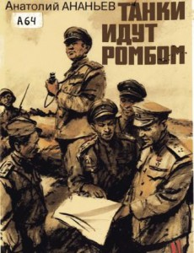 | Роман повествует о трех днях исторической битвы на Курской дуге, участником которой был автор. Книга написана с большой художественной силой, психологической точностью, подкупает суровой правдой характеров и обстоятельств. Все это создает неповторимую атмосферу реальной жизни на войне. [1]
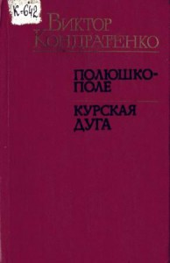 | Писатель воссоздает величайшую в истории битву, явившую миру невиданный героизм советских солдат и офицеров; это крупное произведение о наступлении Советской Армии летом 1943 года. Герои романа – своеобразные, неповторимые индивидуальности, сыновья разных народов, но всех их объединяет благородное чувство патриотизма, интернационализма. Автор, знаток фронтовой жизни, драматично описывает батальные сцены великого сражения, со страниц романа веет на нас обжигающим огнем военного времени. В. Кондратенко сумел художественно убедительно нарисовать яркую картину драматических событий под Курском, изобразив живые образы солдат, офицеров, генералов. Писатель по праву называл свою книгу «выстраданной на войне», ибо черпал материал непосредственно в боях. [5]
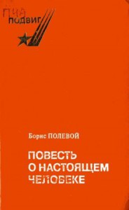 | Идут годы, но среди разнообразных по тематике и жанру произведений Б. Полевого « Повесть о настоящем человеке» сохраняет свое особое место и значение.Книга написана в 1946 году, создана на основе дневниковых записей, очень точно передает приметы времени. Они в характерах людей, совершающих исключительные подвиги, но остающихся обыкновенными людьми, со своими достоинствами и недостатками, и в подробной и достоверной картине жизни фронта и тыла, написанной с хроникерской точностью, в обилии ярких и неповторимых деталей, подмеченных когда-то в суматохе военных будней и ставших в повести художественными образами времени. В четвертой части повести перед глазами читателей предстает сражение на Курской дуге. [7]
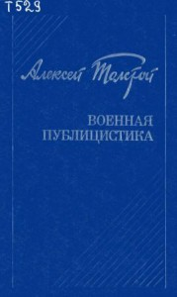 | Патриотическая публицистика А.Н. Толстого, в которой органически сочетались широта охвата с глубиной мысли, подлинная научность с историзмом, взволнованность и эмоциональность с высоким художественным мастерством, была в ряду самой действенной советской публицистики периода Великой Отечественной войны. Вряд ли кто другой нашел такие оттенки о самом драгоценном на свете – о русском человеке и о Родине. Уверенность свою в победе и какой-то особый, толстовский, веселый оптимизм писатель черпал в знании народа и его истории. Очерк «Салют победе» посвящен освобождению Орла и Белгорода, в очерке «Русская сила» речь идет о битве на Курской Дуге. [9]
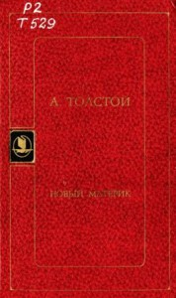 | Публицистика – это политическая лирика в прозе – оказала огромное влияние на все жанры литературы военных лет, и прежде всего на очерк. Для Толстого – публициста была характерна опора на один факт, на один развернутый образ, спокойная, уверенная интонация. [10]
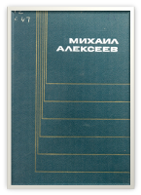 | Первая книга романа - «Грозное лето» - рассказывает о жестоких боях на Курской дуге, о сражениях под Белгородом и Харьковом, о стремительном и непрерывно нараставшем наступлении советских войск на Запад. [3]
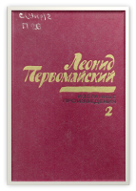 | В освещении боевых действий на Курской дуге важное место принадлежит литературе, созданной участниками Курского сражения. Писатель Л. С. Первомайский описывает боевые действия с глубоким знанием дела, с достоверной точностью. [6]
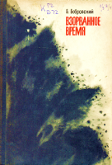 | Герои романа доблестно и честно проходят труднейшими маршрутами: битва под Москвой и Сталинградом, сражение на Орловско-Курской дуге и Корсунь-Шевченском плацдарме. [4]
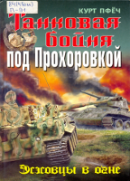 | Первый немецкий роман о знаменитом Прохоровском сражении, написанный непосредственным участником этой танковой бойни. [8]
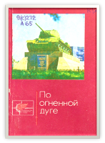 | Во втором разделе книги повествуется о памятниках Курской битвы. Рассказ выдержан в хронологическом порядке событий. Сначала речь идет о памятниках северного фаса Курской дуги, затем южного. [2]

- КУРСКАЯ БИТВА В ЖИВОПИСИ

С первых дней войны деятели искусства горячо и вдохновенно заявили о себе. Их искусство обрело грозную силу оружия в борьбе с врагом. Большой вклад в раскрытие темы Великой Отечественной войны внесли военные художники.
Всего несколько полотен, и мы оказались свидетелями исторических событий. А если собрать работы всех художников вместе, получится величественнейшая диорама той страшной битвы и войны, которая будет взывать к памяти народной не одно поколение.
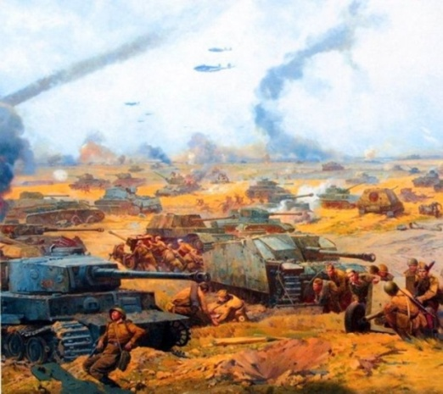 | Н. С. Присекин. Картина «Курская битва».  В основу сюжета положены исторические события лета 1943 г., завершившие коренной перелом в ходе Великой отечественной войны, - разгром отборных немецко-фашистских войск на Курской дуге.
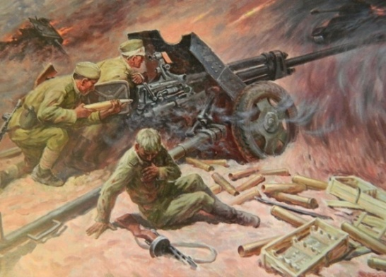 | Вениамин Карпович Чебанов.  Картины «Бой за высоту», «Курская дуга. Последний снаряд» посвящены Курской битве, имеющей огромное историческое значение. Сражение на Курской дуге шло с 5 июля по 23 августа 1943 года и было самым масштабным в истории войны, точное число погибших которого до сих пор не подсчитано. Значение сражения в том, что после завершения битвы стратегическая инициатива окончательно перешла на сторону советской армии. [12]
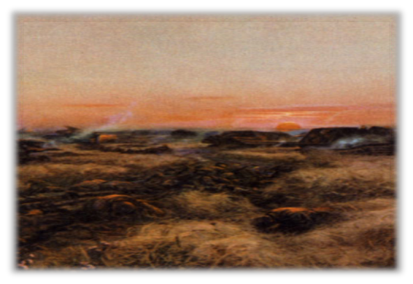 | Картина художника-воина Петра Александровича Кривоногова, который с первых дней войны был на фронте и дошёл до Берлина называется «На Курской Дуге» (1949 г.). На ней самое ожесточённое событие Курской битвы - бой под Прохоровкой 12 июля 1943 г., где на 1 кв. км одновременно сошлись в сражении 1200 танков с той и с другой стороны. Сражение вошло в историю как «Битва гигантов».  ...Над русским полем, воспетым во многих народных песнях, поднимается розовая заря. Но мирный сельский пейзаж нарушен тяжелыми танками. Чудесная поэзия летнего утра разбита грубой прозой войны. Идет бой, но это не тот бой, который воспевает романтику войны, а жестокий и беспощадный, коверкающий землю, застилающий небо клубами дыма. Идет бой, который в будущем предрешит не только судьбу Курской дуги, но и судьбу всей России, всего мира. [12]
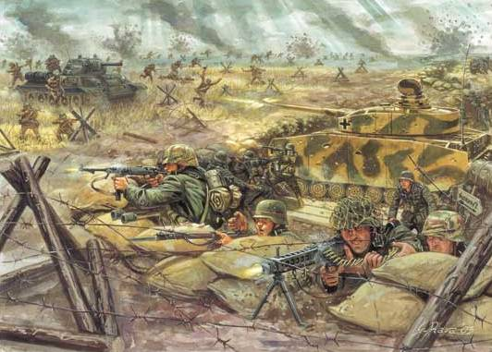 | Джузеппе Рава, картина «Курск».  «Русские начали атаку утром. Они были вокруг нас, над нами, среди нас. Завязался рукопашный бой, мы выпрыгивали из наших одиночных окопов, поджигали магниевыми кумулятивными гранатами танки противника, взбирались на наши бронетранспортеры и стреляли в любой танк или солдата, которого мы заметили. Это был ад!» - участник боя унтерштурмфюрер Гюрс. [12]
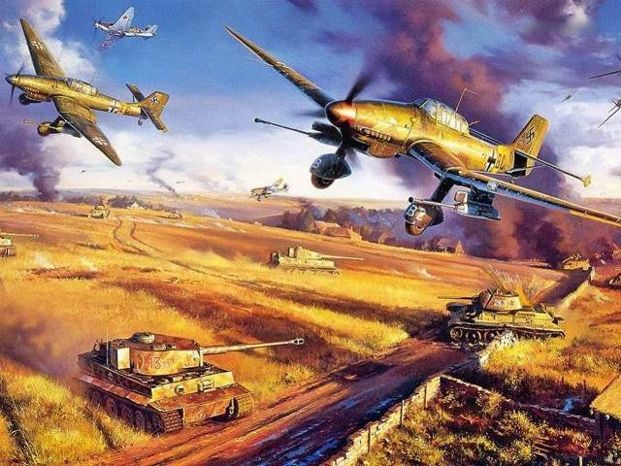 | Картина «Курская дуга: над полем боя» художника Николаса Трудгиан показывает битву как столкновение техники и авиации, но не забываем, что в ней участвовали и сотни тысяч пехотинцев. [12]
3. ДИОРАМЫ КУРСКОЙ БИТВЫ
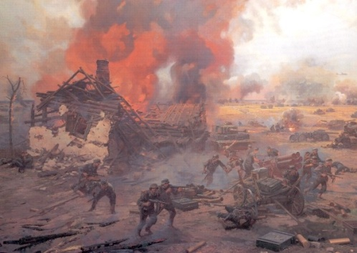 | Александр Юрьевич Аверьянов широко известен как признанный мастер батальных сцен, помогал Народному художнику России Н.С. Присекину в создании диорамы «Курская битва», представленной на Поклонной горе. Главным композиционным центром диорамы «Курская битва» выбран участок местности в районе совхоза Октябрьский. Смотровая площадка для зрителей расположена на высоте 252,2 метра на окраине поселка, откуда немцы выдвигали и вводили в бой свежие силы резерва. На переднем плане слева от прямого попадания снаряда горит и рушится крестьянский дом. Деревенский дворик, окруженный плетнем, превращен в опорный пункт обороны немецких солдат. Чуть поодаль группа противников готовит для стрельбы шестиствольный миномет. Полузаваленный окоп уже никто не может защитить. В центре на переднем плане советский боец сражается против четырех врагов в смертельной рукопашном бою. Бой ведут сражавшиеся под Прохоровкой соединения 5-й гвардейской армии генерал-лейтенанта А.С, Жадова. Вдаль до горизонта простирается хлебное поле, сплошь покрытое горящей военной техникой. [12]
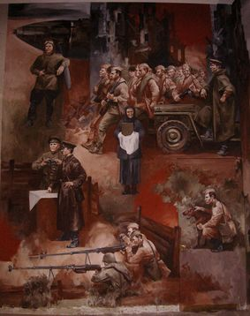 | Евгений Корнеев работал над росписью аванзала диорамы «Курская битва». Художнику удалось с документальной точностью воспроизвести суровость тех военных лет, значимость Курской битвы. Она продолжалась 50 дней и ночей с 5 июля по 23 августа 1943 года. По своему ожесточению и упорству борьбы эта битва не имеет равных, сражения имели грандиозный размах и носили крайне напряженный характер. Главная задумка росписи аванзала – поддержать основную диораму, посвященную битве на Прохоровском поле – крупнейшему танковому сражению. На стенах изображены основные события сражений на Курской дуге, благодаря чему у посетителей складывается общее впечатление о битве, о ее ключевых моментах. Глядя на людей, изображенных на этой росписи, можно представить, как жили, какими были наши герои. Самое главное, что сумел изобразить художник – это общность людей, объединенных и одной бедой по имени война, и одной целью – победить ради своей родины, ради своих родных и близких даже ценой собственной жизни. [12]
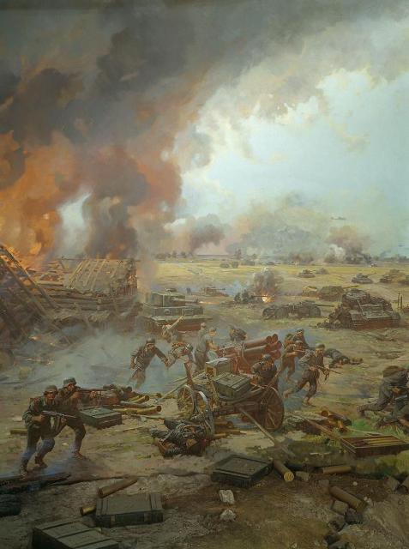 | Николай Сергеевич Присекин - военный художник Студии им. М. Б. Грекова, автор картин и диорам на военно-патриотическую тему. «Курская битва» - диорама, показывающая исторические события лета 1943 г., завершившие коренной перелом в ходе Великой Отечественной войны, - разгром отборных немецко-фашистских войск на Курской дуге. Посвящая свою работу стратегической операции на Курской дуге, автор берёт лишь один её день – 12 июля 1943 г., когда в районе Прохоровки сошлись в лобовом сражении две танковые армады. Это было одно из самых крупных встречных танковых сражений Второй мировой войны. По словам самого художника, он стремился воспроизвести «гигантский огненный котёл на красно-рыжей, как раскалённый металл, земле». [12]
4. МУЗЕИ КУРСКОЙ БИТВЫ

Музей Курской битвы (г. Курск) располагает пятью залами общей площадью 278 кв. м., не считая служебных помещений. В экспозиции отражены период подготовки к Курской битве и ход самого сражения с 5 июля по 23 августа 1943 года. Показаны всемирно-историческое значение победы в Курской битве, переломившей ход Великой Отечественной войны в пользу Вооруженных Сил СССР, и полководческий талант военачальников по осуществлению масштабной операции. Наглядное представление о масштабности боевых действий, в которых участвовало 5 фронтов и 4.5 млн. человек с обеих сторон, дает большая, во всю стену, электрифицированная карта-схема сражения на Курской дуге.
Привлекают внимание диорама «Прохоровское танковое сражение», образцы, макеты советского оружия, фотографии боевой техники и оружия фашистской Германии.
На стендах и в витринах предоставлены многочисленные документы, снимки. В фондах насчитывается свыше десяти тысяч подлинных предметов, стели них - награды участников сражения, их личные вещи, газеты, и листовки того времени.
Один из залов посвящен Героям Советского Союза, удостоенным этого звания за подвиги в битве под Курском. В этом зале собраны подарки музею - памятные знаки, книги, альбомы, предметы солдатского обихода. В 1995 году экспозицию музея пополнили десять томов Книги памяти Курской области, в которой увековечены имена более 207 тысяч земляков курян, не вернувшихся с войны. Научные сотрудники музея проводят обзорные и тематические экскурсии для посетителей, в число которых входят фронтовики, военнослужащие, школьники, иностранные туристы.
В истории самого музея были памятные моменты. 6 августа 1963 года его посетили и ознакомились с экспозицией военачальники и участники исторического сражения, приезжавшие в Курск на празднование 20-летия победы советских войск на Курской дуге.
В числе почетных гостей музея находились: бывший командующий Центральным фронтом, Маршал Советского Союза, дважды Герой Советского Союза К.К. Рокосовский, бывший член Военного совета фронта, генерал-лейтенант К.Ф. Телегин. [14]
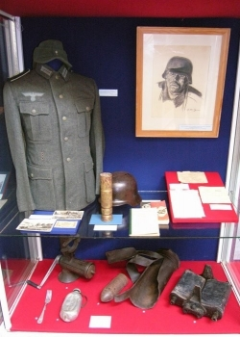 | 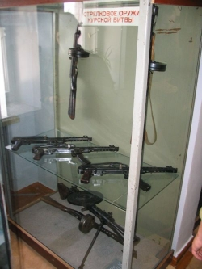 | 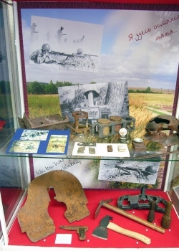
Музей-диорама «Курская битва. Белгородское направление» (г. Белгород). В день празднования 40-летия Победы в Великой Отечественной войне в Белгороде рядом с парком Победы было возведено грандиозное здание диорамы, а 4 августа 1987 года состоялось торжественное открытие историко-художественного музея-диорамы «Курская битва. Белгородское направление». В первый же день ее посетили более 50 тысяч человек. Музей-диорама был создан по инициативе ветеранов Великой Отечественной войны.
Площадь цельнотканого полотна - 1005 кв.м. (длина 67 м, высота 15 м); предметного плана - более 500 кв.м. Уникальный цельнотканый холст был изготовлен по специальному заказу мастерами Сурского комбината Пензенской области и загрунтован специалистами из Подольска.
Между картиной и смотровой площадкой находится рельефный макет местности, занимающий более 500 кв. м. Он приближает зрителя к обстановке боя и помогает еще зримее ощутить его. В основу содержания одной из крупнейших в стране диорам положено танковое сражение под Прохоровкой 12 июля 1943 года, победа в котором стала переломным рубежом в обороне Курского выступа. Художники воспроизвели события, наблюдаемые с высоты 252,2. Зритель как бы находится в центре боев 5-й гвардейской танковой армии – в боевых порядках 29 танкового корпуса. Справа, на горизонте, станция Прохоровка, левее - село Береговое. В центре диорамы просматривается отделение совхоза Октябрьский. Левее, на реке Псел, расположены села Полежаев, Прелестное, Андреевка, а еще левее находится совхоз Комсомолец. Южнее высоты 252,2 проходит железная дорога Белгород - Прохоровка.
Художники стремились в стройной композиции одной картины охватить оперативный масштаб совместных действий в оборонительном сражении двух сухопутных армий и поддерживавших их авиационных соединений 2-й и 17-й воздушных армий. Для того, чтобы полнее показать события на поле боя, авторы представили полотно и предметный план в динамике. В центре диорамы крупным планом показаны танкисты 31-й танковой бригады полковника С.Ф.Моисеева, действовавшей севернее железной дороги Белгород-Прохоровка.
Ряд героев полотна имеют портретное сходство с реальными участниками событий. Перед зрителями встают образы бронебойщика Павла Шпетного, остановившего последний вражеский танк ценою собственной жизни; механика-водителя Александра Николаева, совершившего танковый таран; санинструктора Марии Боровиченко, закрывшей собой раненого танкиста Алексея Пальчикова, который покинул горящую машину и повел за собой в атаку группу солдат; летчика Георгия Берегового, чудом оставшегося в живых.
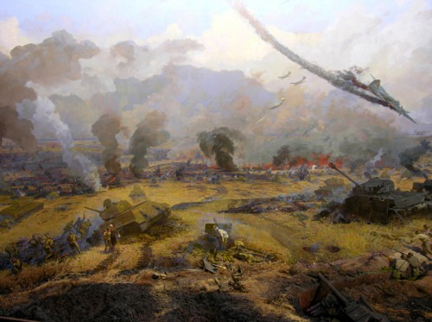 | 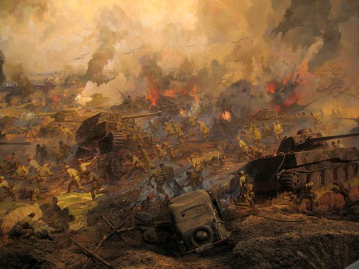
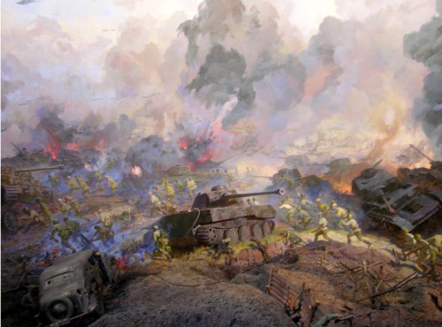 | 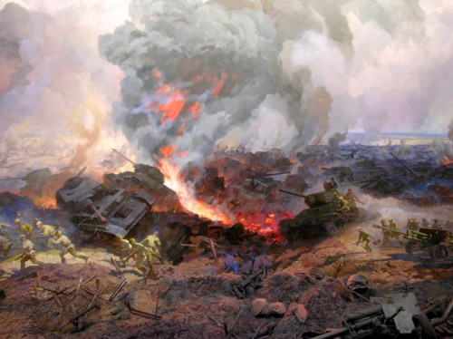
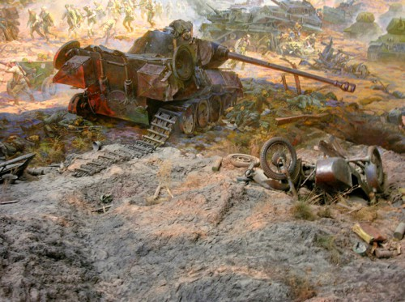 | 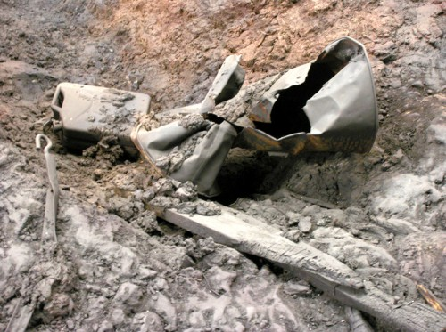
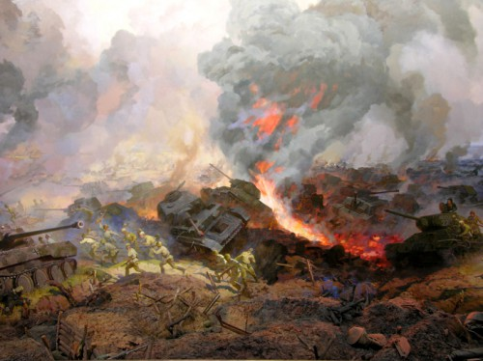 | 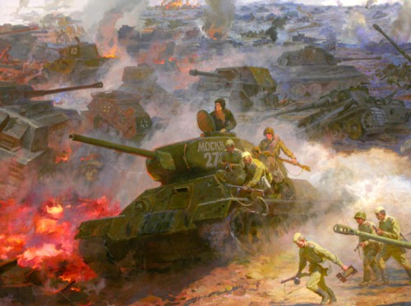
Ежегодно 9 мая у диорамы собираются тысячи людей. Белгородская область принимает много гостей, и неизменно в программе их пребывания – посещение музея-диорамы и угощение настоящей солдатской кашей. [15]

- ПАМЯТНИКИ, ПОСВЯЩЁННЫЕ КУРСКОЙ БИТВЕ [16]

Памятники Великой Отечественной войны, посвящённые Курской битве, сооружены в память данного военного события, героев фронта и тыла. В них память и правда о войне.
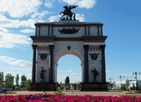 | КУРСК, Мемориальный комплекс «Курская дуга» на проспекте Победы.
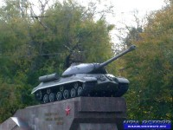 | КУРСК. Памятник танкистам - героям Курской битвы.
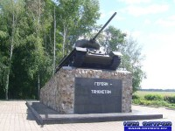 | Курская обл. пос. Поныри. Памятник героям - танкистам («Т-34»). Установлен в честь воинов – танкистов второй танковой армии, 9-го и 19-го танковых корпусов.
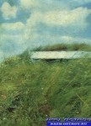 | Белгородская обл., пос. Прохоровка. Наблюдательный пункт командующего 5-й гвардейской танковой армии генерал-лейтенанта танковых войск П.А. Ротмистрова, откуда он руководил танковым сражением.
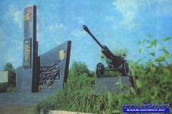 | Белгородская обл., Шебекинский р-н., Крутой Лог. Памятник воинам - героям 7-й гвардейской армии.
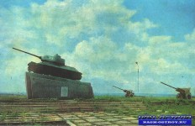 | Белгородская обл., пос. Прохоровка. На этом поле 12 июля 1943 года произошло величайшее в истории Великой Отечественной войны танковое сражение.
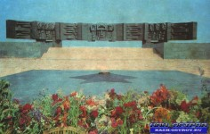 | Белгородская обл., Яковлевский р-н, 624 километр  автомагистрали Москва - Белгород. Мемориал советским воинам - героям Курской битвы.
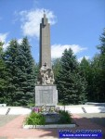 | Ст. Поныри, Курская обл., памятник героям-сапёрам 1-й гвардейской бригады резерва Верховного Главнокомандующего, отразившим 5-7 июля 1943 г. все атаки вражеских танков.
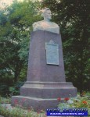 | Курск. Памятник герою Советского Союза С.Н. Перекальскому.  Скульптор И. Рукавишников.
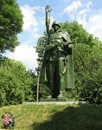 | Курская обл., пос. Свобода, мемориал командного пункта Центрального фронта, где летом 1943г., был штаб маршала К.К. Рокоссовского.
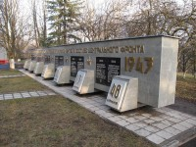 | Курская обл., пос. Свобода, мемориал командного пункта Центрального фронта. Стела с наименованием воинских частей, сражавшихся на Центральном фронте в дни курской битвы.
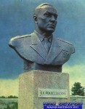 | Курская обл., пос. Свобода.  Памятник маршалу К.К. Рокоссовскому.
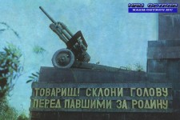 | Курская обл., Поныровский р-н. Памятник героям-артиллеристам батареи капитана Г.И. Игишева, павшим в боях с фашистскими захватчиками в районе села Тёплое 8 июля 1943г.  Архитектор М. Теплицкий.
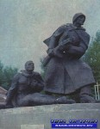 | Орловская обл. пос. Глазуновка. Памятник воинам 13 армии.

- КУРСКАЯ БИТВА В КИНЕМАТОГРАФЕ

Фильм (кино) – это живая книга истории, последовательно и достаточно правдиво рассказывающая историю Курской битвы.
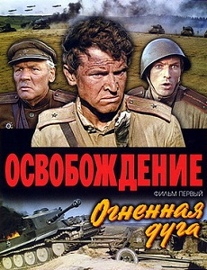 | Год: 1968  Страна: СССР, Германия (ГДР), Польша, Италия  Режиссер: Юрий Озеров  Жанры Фильма: драма, мелодрама, военный  В ролях снимались: Михаил Ульянов Николай Олялин Лариса Голубкина Фриц Диц Петер Штурм Юрий Каморный Бухути Закариадзе Владлен Давыдов Виктор Авдюшко Владислав Стржельчик.  «Огненная Дуга» - первый фильм (из пяти) в масштабной исторической киноэпопеи Юрия Озерова «Освобождение», повествует о грандиозной битве на Курской дуге летом 1943 года. Здесь произошло самое крупное в истории Второй мировой войны танковое сражение, и одна из самых крупных войсковых операций на восточном фронте. Наряду с личными судьбами героев на поле боя в фильме показаны и общие батальные сцены, деятельность штабов и разведок, работа ставки верховного главнокомандующего, тех, кто трудился на фронте и в тылу. [17]
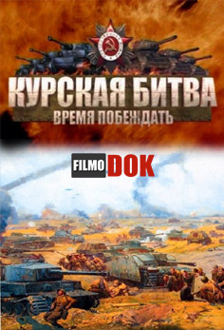 | Год выпуска: 2013  Страна: Россия  Жанр: документальный  Продолжительность: 8+ выпусков  Перевод: Русский (Оригинал)  Режиссер: Александр Беланов  Новый восьмисерийный фильм «Курская битва. Время побеждать» расскажет о том, как после победы под Сталинградом, после унизительного отступления и тяжёлых, кровопролитных боёв советские солдаты впервые почувствовали: мы научились воевать, мы переломили ход войны и перешли в наступление, погнали немецко-фашистских захватчиков с нашей родной русской земли. [18]
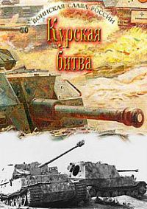 | - Год выпуска: 2003  - Название фильма: «Воинская слава России. Курская битва»  - Страна: Россия  - Жанр: Документальный  - Рассказ о Курской битве, занимающей особое место в истории Великой Отечественной войны. Она продолжалась на протяжении пятидесяти дней и ночей. По ее ожесточению и упорству битву нельзя сравнивать ни с какой другой. Всего с двух сторон в ней приняло участие больше четырех миллионов людей. Было задействовано 69 тыс. орудий и минометов, коло 13 тысяч танков и более 123 тыс. единиц боевых самолетов. Благодаря сокрушительному разгрому немецких войск на Курской дуге и последовавшем за этим выходом советских войск к Днепру в ходе Великой Отечественной войны произошел коренной перелом. [19]

- КУРСКАЯ БИТВА В ПОЧТОВЫХ МАРКАХ

В довоенные годы Курск не фигурировал на марках. До революции на большинстве из них изображались символы Российской империи и представителей царской династии, первые же советские марки несли, в основном, пропаганду нового политического строя. Известные революционеры и герои-летчики, достижения СССР – менялась идеология... Курская область находилась вдалеке от ударных советских строек, и ее долгое время «не замечали». После победы в Великой Отечественной войне почтовых марок стали выпускать больше, расширялась и их тематика. Одним из событий, которое неоднократно нашло свое отражение на знаках почтовой оплаты, стала Курская битва.
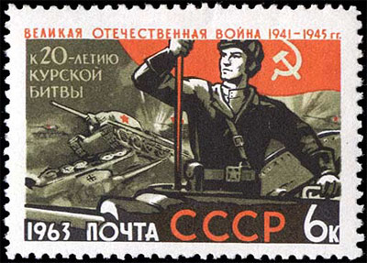 | 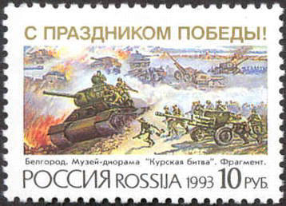 | 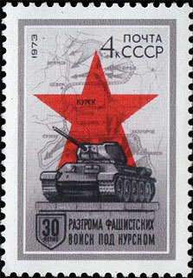
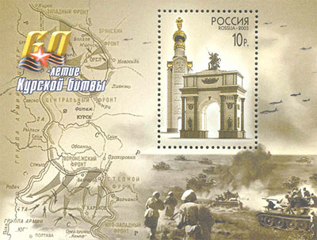 | 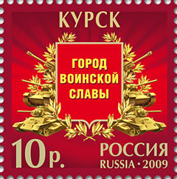 | 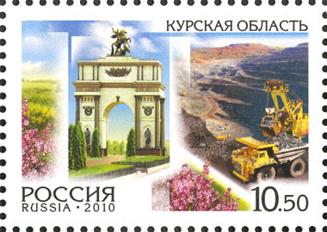
Впервые марки, посвященные огненной дуге, были напечатаны в 1963 году. Сразу две из пяти марок в серии «Великая Отечественная война» – «К 20-летию Курской битвы» номиналом четыре копейки, выполненная в серо-красных тонах, и оливково-оранжевая «Победа на Курской дуге» (6 коп.). На первой изображена карта Курской дуги и наступающие танки, на второй – фрагмент боя и солдат со знаменем.
Через 10 лет, в 1973-м, в серии из двух марок «30-летие военных побед» вышла почтовая миниатюра «Разгром фашистских войск под Курском» (4 коп.). На ней – танк на постаменте на фоне карты Курской дуги и красной звезды. Кроме того, на почтовых марках СССР были отмечены участники Курской битвы – Герои Советского Союза В. С. Шаландин (в 1962 году) и В. Б. Борсоев (в 1970-м).
Советские традиции продолжили российские изготовители марок. В марте 1993 года был выпущен знак почтовой оплаты «С праздником Победы!» номиналом 10 рублей. На нем – фрагмент музея-диорамы «Курская битва» (расположенного, правда, в Белгороде), на котором воссоздан эпизод танкового сражения под Прохоровкой.
В 2003 году огненную дугу увековечили в почтовом блоке, первом, посвященном курскому краю. Блок «60-летие Курской битвы» значится под номером 50 в новой российской истории филателии, номинал – 10 рублей. На марке в блоке изображен памятник Победы (Звонница) в Прохоровке и Триумфальная арка в Курске. На полях блока – карта-схема контрнаступательной операции советских войск и эпизод боя.
24 августа 2009 года на марочном листе с золотой фольгой – пять марок+купон – вышло начало серии «Города воинской славы». Помимо Курска, получившего это почетное звание в 2007 году, в серию вошли Белгород, Орел, Полярный и Ржев. В честь выпуска пяти художественных марок с названиями этих городов номиналом 10 рублей каждая, на Курском почтамте прошло памятное гашение календарным штемпелем первого дня. На купоне – слова президента Дмитрия Медведева: «...подвиг военного поколения – это абсолютная мера и эталон служения идеалам свободы, справедливости и добра».

Заключение

В результате исследования мы выяснили, что во всех видах искусства, во всех сферах жизни даётся одно основное значение понятию «Курская битва» (5 июля — 23 августа 1943 года): Курская битва также известна как Битва на Курской дуге; по своим масштабам, задействованным силам и средствам, напряжённости, результатам и военно-политическим последствиям является одним из ключевых сражений Второй мировой войны и Великой Отечественной войны. Самое крупное танковое сражение в истории; в нём участвовали около двух миллионов человек, шесть тысяч танков, четыре тысячи самолётов.
Сражение является важнейшей частью стратегического плана летне-осенней кампании 1943 года, согласно советской и российской историографии включает в себя: Курскую стратегическую оборонительную операцию (5 —23 июля), Орловскую (12 июля — 18 августа) и Белгородско-Харьковскую (3 — 23 августа) стратегические наступательные операции. Битва продолжалась 49 дней. Немецкая сторона наступательную часть сражения называла операция «Цитадель».
В результате наступления по плану «Кутузов» была разгромлена орловская группировка немецких войск и ликвидирован занимаемый ею орловский стратегический плацдарм. В итоге операции «Полководец Румянцев» прекратила своё существование белгородско-харьковская группировка немцев. Коренной перелом в ходе Великой Отечественной войны, начатый под Сталинградом, был завершен в Курской битве и сражении за Днепр.
После завершения битвы стратегическая инициатива окончательно перешла на сторону Красной армии, которая продолжала освобождать страну от немецких захватчиков и до окончания войны проводила в основном наступательные операции.
События Курской битвы, отражённые в разных видах искусства не искажают исторической действительности. К этому событию обращались и обращаются художники, поэты, писатели, музыканты, архитекторы, скульпторы, режиссёры-постановщики.
Таким образом, мы подтвердили выдвинутую гипотезу о том, что Курская битва находила и находит отражение в разных сферах (история, литература, живопись, скульптура, архитектура, кинематограф и др.) и при этом имеет общий содержательный смысл.
В дальнейшем мы думаем продолжить работу над энциклопедией Курской битвы, рассмотреть её проявление в других сферах жизни общества.

Литература

- Ананьев А.А. Танки идут ромбом: роман / А. А. Ананьев.- М.: Художественная литература, 1985.- 159с.
- Андреева, Г. К. По огненной дуге: путеводитель по памятным местам Курской битвы / Г.К. Андреева, В.В. Олейник. - Харьков : Прапор, 1977. - 111 с.
- Алексеев, М. Н. Солдаты : роман // Собрание сочинений в 6 т. Т. 1. / М.Н. Алексеев. – М. : Молодая гвардия, 1975. - 655 с.
- Бобровский, Б. Б. Взорванное время : роман / Б.Б. Бобровский. - Красноярск : Кн. изд-во, 1979. - 351 с.
- Кондратенко, В.А. Полюшко-поле Курская дуга: романы / В.А. Кондратенко. — Киев: Днiпро, 1991. — 683, [6] с.
- Первомайский, Л. С. Дикий мед : соврем. Баллада / Л.С. Первомайский - М. : Худож. лит., 1978. - 431 с.
- Полевой, Б.Н. Повесть о настоящем человеке/ Борис Полевой.- М.: Советская Россия, 1981.- 282, [2] с.- (Подвиг).
- Пфеч, Курт. Танковая бойня под Прохоровкой : Эсэсовцы в огне : [роман] / Курт Пфеч ; [пер. с нем. С. А. Липатова]. - Москва : Яуза-Пресс, 2011. - 316 c.
- Толстой, А.Н. Военная публицистика / Алексей Толстой. — М.: Военное издательство, 1984.- 317, [1] с.
- Толстой А.Н. Новый материк / А.Н. Толстой; [предисл. и примеч. В.И. Баранова; сост. И.В. Стабникова].- М.: Советская Россия, 1982.- 379, [3] с. — (Библиотека русской художественной публицистики).
- nbdrx.ru›CHIT/exhibition/016_exhibiton_fire/…
- Эпизоды Курской битвы // onb.kursk.ru›our-booke/bitva/doc/07.html
- ru.wikipedia.org›Диорама
- forum-region.ru›24-muzey-kurskoy-bitvy.htm
- comgun.ru›…museum…diorama-kurskaya…1-diorama…duga
- nash-ostrov.ru›pamyatniki…kurskoj-bitve
- voenhronika.ru›Военные фильмы›Огненная дуга
- zserials.tv›…kurskaja-bitva-vremja-pobezhdat.php
- tfilm.tv›30676-voinskaya-slava…kurskaya-bitva.html
- dddkursk.ru›Архив номеров›866/planet/001922

Последние два десятилетия Вениамин Карпович Чебанов полностью посвятил свое творчество теме Великой Отечественной войны. Для 88-летнего художника, участника Великой Отечественной войны (1944-1945), старшего лейтенанта-пехотинца, награжденного орденами Отечественной войны 1-й степени, «Красного знамени», медалью «За отвагу», эта война не закончилась до сих пор. Только ведет он ее не на поле сражений, а в мастерской на холсте, не винтовкой и автоматом, а карандашом и кистью.
Джузеппе Рава родился 16 июля 1963 года в Фаэнце — итальянский художник и скульптор из Фаэнца. C детства любит историю, особенно военную историю. Его отец Томазо рассказывал ему о своих переживаниях во время второй Мировой Войны. Самоучка, был вдохновлен работами военных художников. Рава иллюстрирует военную историю, а также делает статуэтки.
Николас Трудгиан родился в Англии в Плимуте в 1959 году. К концу 1980-х годов Ник получил предложение поработать на Военную галерею. После завершения серии авиационных плакатов, в том числе гигантских картин в ознаменование семьдесят пятой годовщины Королевских военно-воздушных сил, его работы были опубликованы ограниченным тиражом в 1991 году. Его живопись отличается точностью изображения. Он стремится к максимальной исторической достоверности за что его работы особенно ценятся коллекционерами.
Диорама — лентообразная, изогнутая полукругом живописная картина с передним предметным планом (сооружения, реальные и бутафорские предметы). Диораму относят к массовому зрелищному искусству. [13]
Александр Юрьевич Аверьянов родился в 1950 г. в г. Чехове Московской области. Закончил Московское художественное училище им. М.И.Калинина.
Евгений Александрович Корнеев с 1981 года работает в студии военных художников имени М. Б. Грекова, а с 1985 года является членом Союза художников России.
Николай Сергеевич Присекин родился в 1928 году в с. Частая Дубрава Боринского района Липецкой области. Учился в 1942—1947 гг. в Московском художественно-промышленном училище им. М. И. Калинина.

